作 者 推 荐

维多利亚总理文学奖得主
克里斯托斯·佐尔克斯（Christos Tsiolkas）

作者简介：

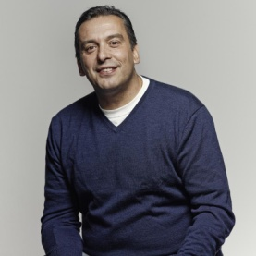
克里斯托斯·佐尔克斯（Christos Tsiolkas）曾出版过多部小说：《负载》（Loaded）被拍成了故事片《窗外有男天》（Head-On），《耶稣男》（The Jesus Man）和《死亡欧洲》（Dead Europe）分别荣获2006年时代小说奖（Age Fiction Prize）和2006年墨尔本最佳写作奖（Melbourne Best Writing Award）。他获得了2009年英联邦作家奖（Commonwealth Writers’ Prize）的最佳作品奖，还入围了2009年迈尔斯·弗兰克林文学奖（Miles Franklin Literary Award）短名单，2010年布克奖（Man Booker Prize）长名单，他还凭借长篇小说《耳光》（The Slap）赢得了新南威尔士州总理奖（NSW Premier's Award）和澳大利亚文学协会金奖（Australian Literary Society Gold Medal），它还被选为2009年澳大利亚书商协会和澳大利亚图书行业奖（Australian Booksellers Association and Australian Book Industry Awards）年度图书。《大马士革》（Damascus）荣获2020年维多利亚总理文学奖（Victorian Premier's Literary Award）小说奖。他也是一位剧作家、散文家和电影编剧。他目前住在墨尔本。

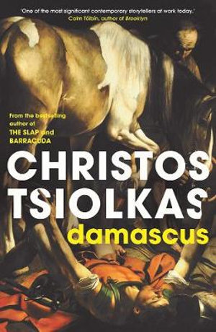
中文书名：《大马士革》
英文书名：DAMASCUS
作 者：Christos Tsiolkas
出 版 社：Atlantic Books
代理公司：Curtis Brown/ANA/Claire Qiao
页 数：320页
出版时间：2019年10月
代理地区：中国大陆、台湾
审读资料：电子稿
类 型：文学

荣获2020年维多利亚总理文学奖（Victorian Premier's Literary Award）小说奖
入围ABIA 2020年度文学小说奖（The Literary Fiction Book Of The Year）长名单
入围2020年独立图书奖（Indie Book Awards）最佳小说长名单

内容简介：

《耳光》（The Slap）作者带来的最新力作。

克里斯托斯·佐尔克斯令人惊叹的新小说《大马士革》（Damascus）以基督教会的诞生和建立为主题，是一部雄心勃勃、成就斐然、具有巨大的力量和史诗般广度的作品。《大马士革》以福音书和圣保罗的书信为基础，把故事的焦点放在基督死后一到两代人及保罗（扫罗）本人身上，探讨了一直困扰佐尔克斯的写作主题：阶级、宗教、男子气概、父权制、殖民、流放；国家、社会、社区、家庭和个人是如何团结和分裂的——这些当代的、紧迫的、人们常年担忧的问题，都在本书之中，作者将它们生动地、发自内心地书写出来。

在《大马士革》这本书里，佐尔克斯完成了一部充满想象力和变革的杰作：一部对怀疑和信仰、暴政和革命、残忍和牺牲进行了毫不留情的剖析的拥有巨大力量的历史小说。

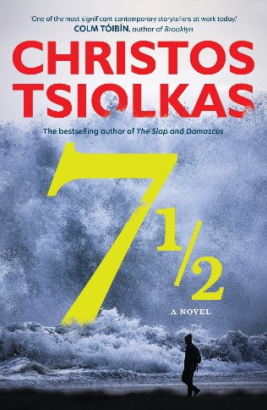
中文书名：《7½》
英文书名： 7½
作 者：Christos Tsiolkas
出 版 社：Allen & Unwin Pty
代理公司：Curtis Brown/ANA/Claire Qiao
页 数：362页
出版时间：2022年2月
代理地区：中国大陆、台湾
审读资料：电子稿
类 型：文学

内容简介：

在著名作家克里斯托斯·佐尔克斯创作的这部风格鲜明、富有想象力的新作中，他深入探索了自己的过去，回到他想成为作家的那一时刻，那个他首次被语言的愉悦和美丽所吸引的时刻，寻求自己写作技巧的初心，提醒自己幻想、梦想、诡计和创造故事意味着什么。在这个愤怒和混乱的时代，他创作了一部关于美的书，一部模糊了小说和非小说界限的作品。

一个人来到海边的一所房子写一本书。与爱人、家人和朋友分离后，他在大自然的烟火之美中找到了自己渴望的孤独，就在此时，这个被他拒之门外的世界正在经历一场巨变。那些曾激励他和他的作品的关注点消失了，他迷失在记忆和美丽之中……

他也开始给我们讲一个故事……

为了他的家庭和未来， 他无法拒绝一位过气的色情明星的邀请，回到了多年前逃离的世界，面临着向过去的诱惑和埋藏已久的欲望敞开大门的风险。他能抵抗那些所承诺的遗忘和幸福吗?

《一记耳光》(the Slap)和《大马士革》(Damascus)的作者是一位广受好评的作家，这是一部非常大胆的作品，讲述如何在一个愤怒而充满惩罚的世界里寻找快乐与美丽，讲述记忆与时间的相互折射，最具有震撼力的是，它讲述了艺术和创造的神秘。

本书将由澳大利亚的艾伦与安文出版社(Allen & Unwin)和英国的大西洋图书公司(Atlantic Books)出版。

谢谢您的阅读！
请将反馈信息发至：乔明睿（Claire Qiao）
安德鲁﹒纳伯格联合国际有限公司北京代表处
北京市海淀区中关村大街甲59号中国人民大学文化大厦1705室, 邮编：100872
电话：010-82449026
传真：010-82504200
Email: Claire@nurnberg.com.cn
网址：www.nurnberg.com.cn
微博：http://weibo.com/nurnberg
豆瓣小站：http://site.douban.com/110577/
微信订阅号：ANABJ2002

